代码：

**//main.cpp**

#include<iostream>

#include"man.h"

using namespace std;

int main()

{

int a, b, c, d, e;

cout << "Please enter your numbers: " << endl;

cin >> a >> b >> c >> d >> e;

cout << "The maximum is: " << max(a, b, c, d, e) << endl;

cout << "The minimum is: " << min(a, b, c, d, e) << endl;

return 0;

}

**//man.h**

#pragma once

#ifndef MAX_H

#define MAX_H

int max(int f, int g, int h, int j, int k);

#endif // !MAX_H

#ifndef MIN_H

#define MIN_H

int min(int f, int g, int h, int j, int k);

#endif // !MIN_H

**//max.cpp**

#include<iostream>

#include"man.h"

using namespace std;

int max(int f, int g, int h, int j, int k)

{

int t;

int i;

int a[5]{ f,g,h,j,k };

for (i = 0,t=a[0]; i < 5; i++)

{

if (a[i] > t)

t = a[i];

}

return t;

}

**//min.cpp**

#include<iostream>

#include"man.h"

using namespace std;

int min(int f, int g, int h, int j, int k)

{

int t;

int i;

int a[5]{ f,g,h,j,k };

for (i = 0,t=a[0]; i < 5; i++)

{

if (a[i] < t)

t = a[i];

}

return t;

}

结果：

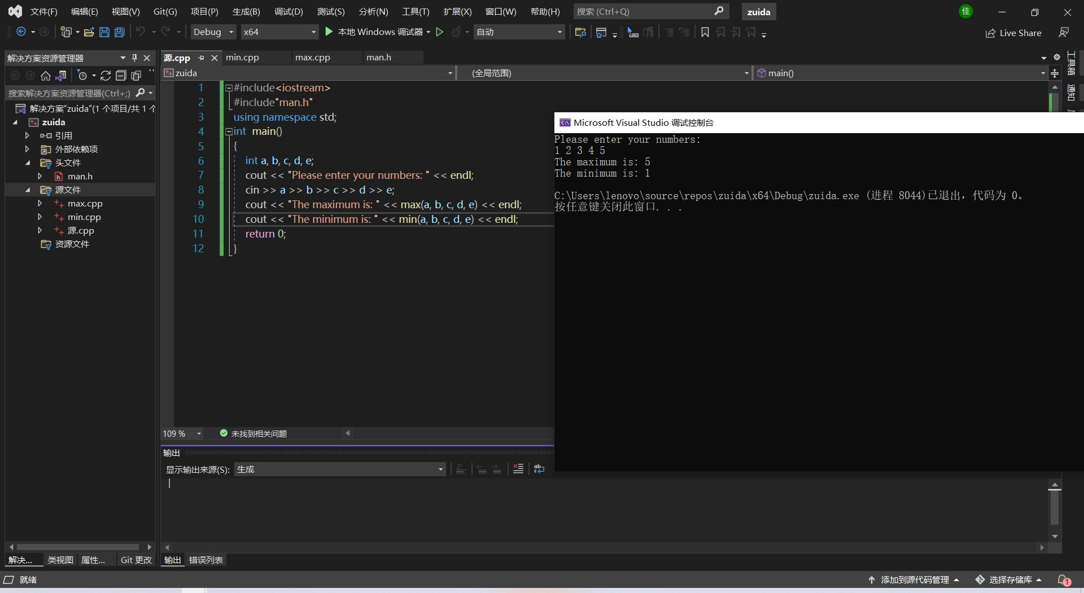

总结：C++多文件编程，其就是把多个头文件（.h文件）和源文件（.cpp文件）组合在一起构成一个程序，这是C++的重点，学会了如何利用多文件进行编程，此方法能将所需函数通过文件的形式进行保存。